Calculemos áreas y perímetros de figuras planas
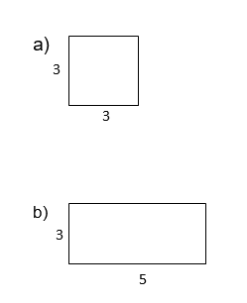
a: LxL
P: L+L+L+L

a: b x h
P: L+L+L+L

a: b x h
2
P: L+L+L

a: (B+b) x h
2
P: L+L+L+L+L

